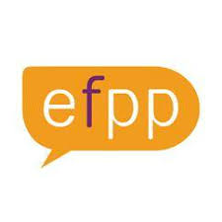
Responsable de projet/ Formateur
CDI temps plein – C66
Classe 3, Niveau 1
EJE/Psychomotricien(ne)/ autres professionnalités Petite Enfance
A pourvoir dès que possible
Missions :
Vous travaillerez sous l’autorité de la directrice pédagogique :
- En tant que responsable de projet, vous participerez aux formations initiales préparant aux diplômes d’Etat de niveau 6 Educateur.trice de Jeunes Enfants et Educateur.trice Spécialisé.e. Vous contribuerez également au développement des actions de formation continue de l’EFPP.

- Au sein d’une équipe, vous participerez à la mise en œuvre d’un enseignement adapté aux compétences professionnelles propres aux métiers concernés, vous serez en capacité de concevoir des projets dans le cadre de la formation.

- Vous avez ou développerez la capacité de concevoir des activités pédagogiques digitalisées.

- Vous accompagnerez et évaluerez les processus de formation professionnelle.
Profil :
DEEJE ou autres professionnalités petite enfance, connaissance de la formation EJE et du référentiel du diplôme d’état.
Formation universitaire de niveau 7 ou 8 dans une des disciplines contribuant au travail social.

Contact : Mr Eric Santamaria-EFPP, 24-26 rue Louis Armand, 75015 Paris
Mail : e.santamaria@efpp.fr
Site internet : www.efpp.fr

